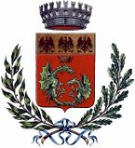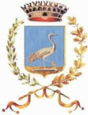


OPEN-DAY

Nido “Pinocchio” e servizi integrativi per la prima infanzia (spazio gioco, circolino, ludoteca)

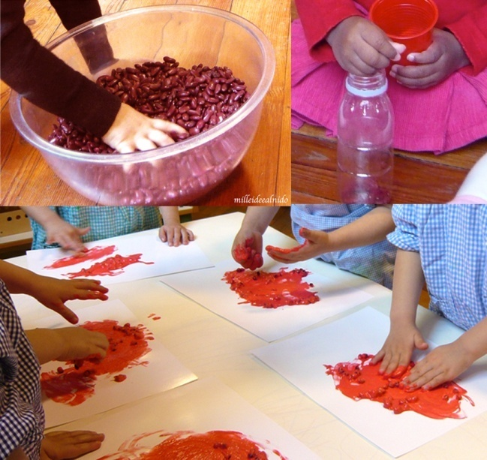

Sabato 14 maggio 2016
9.30-11.30

Vi aspettiamo
in via Locatelli, 29 a Leffe (Bg)

